Wins服务器设置图解
Wins服务器作用：使“网上邻居”变得稳定。
设置方法：
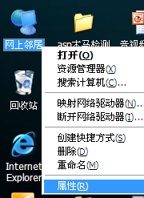
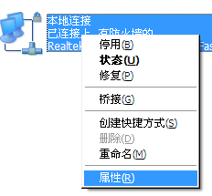
1、右击“网上邻居”选择属性——>本地连接——>属性

2、设置TCP/IP协议
点击 Internet协议（TCP/IP）——>属性
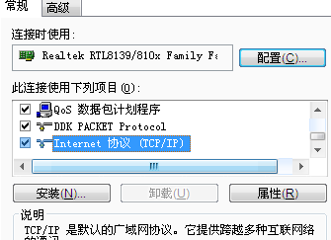
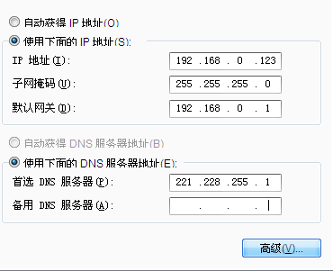

3、设置Wins服务器为192.168.0.3并点击确定。
